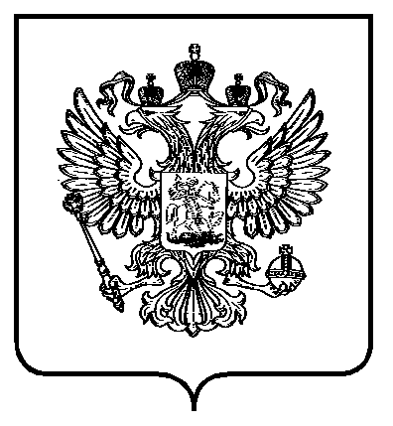
ФЕДЕРАЛЬНАЯ СЛУЖБА
ПО ЭКОЛОГИЧЕСКОМУ, ТЕХНОЛОГИЧЕСКОМУ И АТОМНОМУ НАДЗОРУ
(РОСТЕХНАДЗОР)

ПРИКАЗ

______11.01.2022_______ |  | № | _____Пр-4______
 | Москва

О составе Комиссии Федеральной службы по экологическому, технологическому и атомному надзору по соблюдению требований
к служебному поведению федеральных государственных гражданских служащих и работников организаций, созданных для выполнения задач, поставленных перед Федеральной службой по экологическому, технологическому и атомному надзору, и урегулированию
конфликта интересов

В целях реализации Указа Президента Российской Федерации от 1 июля 2010 г. № 821 «О комиссиях по соблюдению требований к служебному поведению государственных гражданских служащих и урегулированию конфликта интересов» приказываю:
1. Утвердить состав Комиссии Федеральной службы по экологическому, технологическому и атомному надзору по соблюдению требований
к служебному поведению федеральных государственных гражданских служащих и работников организаций, созданных для выполнения задач, поставленных перед Федеральной службой по экологическому, технологическому и атомному надзору, и урегулированию конфликта интересов согласно приложению к настоящему приказу.
2. Признать утратившим силу приказ Федеральной службы
по экологическому, технологическому и атомному надзору от 11 февраля
2021 г. № 55 «О составе Комиссии Федеральной службы по экологическому, технологическому и атомному надзору по соблюдению требований
к служебному поведению федеральных государственных гражданских служащих и работников организаций, созданных для выполнения задач, поставленных перед Федеральной службой по экологическому, технологическому и атомному надзору, и урегулированию конфликта интересов».

Руководитель А.В. Трембицкий

Приложение
к приказу Федеральной службы
по экологическому, технологическому
и атомному надзору
от «11» января 2022 г. № Пр-4

Состав Комиссии Федеральной службы по экологическому, технологическому и атомному надзору по соблюдению требований
к служебному поведению федеральных государственных гражданских служащих и работников организаций, созданных для выполнения задач, поставленных перед Федеральной службой по экологическому, технологическому и атомному надзору, и урегулированию
конфликта интересов

1. | Демин А.В. | - | статс-секретарь – заместитель руководителя (председатель комиссии)
2. | Конькова Д.С. | - | начальник Управления государственной службы  и кадров (заместитель председателя комиссии)
3. | Козивкин В.В. | - | заместитель руководителя
4. | Василевская А.Р. | - | заместитель начальника Правового управления
5. | Кулик А.А. | - | начальник отдела правового обеспечения Правового управления
6. | Лисовский В.А. | - | главный советник отдела нефтегазовой и угольной промышленности Департамента энергетики Правительства Российской Федерации
7. | Русецкий А.Е. | - | директор Научно-учебного центра противодействия коррупции Института права  и национальной безопасности Российской академии народного хозяйства и государственной службы при Президенте Российской Федерации
8. | Ляшевич В.В. | - | заместитель начальника управления – начальник отдела по профилактике коррупционных и иных правонарушений Управления государственной службы и кадров (секретарь комиссии)
____________

